Понедельник – 25 мая 2020г
Неделя № 36
Тема недели: Здравствуй Лето! (Социокультурные истоки)
Цель: Систематизировать представления детей о смене времен года, изменениях, происходящих в природе, явлениях природы.

Утренняя гимнастика

http://dou8.edu-nv.ru/svedeniya-ob-obrazovatelnoj-organizatsii/938-dokumenty/6328-stranichka-instruktora-po-sportu

Образовательная деятельность:

- Музыкальное развитие- http://dou8.edu-nv.ru/svedeniya-ob-obrazovatelnoj-organizatsii/938-dokumenty/6329-stranichka-muzykalnogo-rukovoditelya

- «Познание окружающего мира».
Тема: «Деревья и кустарники»Селихова Л.Г. стр. 50
Цель: Воспитывать бережное отношение к природе. Уточнять и закреплять знания о деревьях и кустарниках. Упражнять в согласовании существительных с прилагательными, существительных в родительном падеже множественного числа
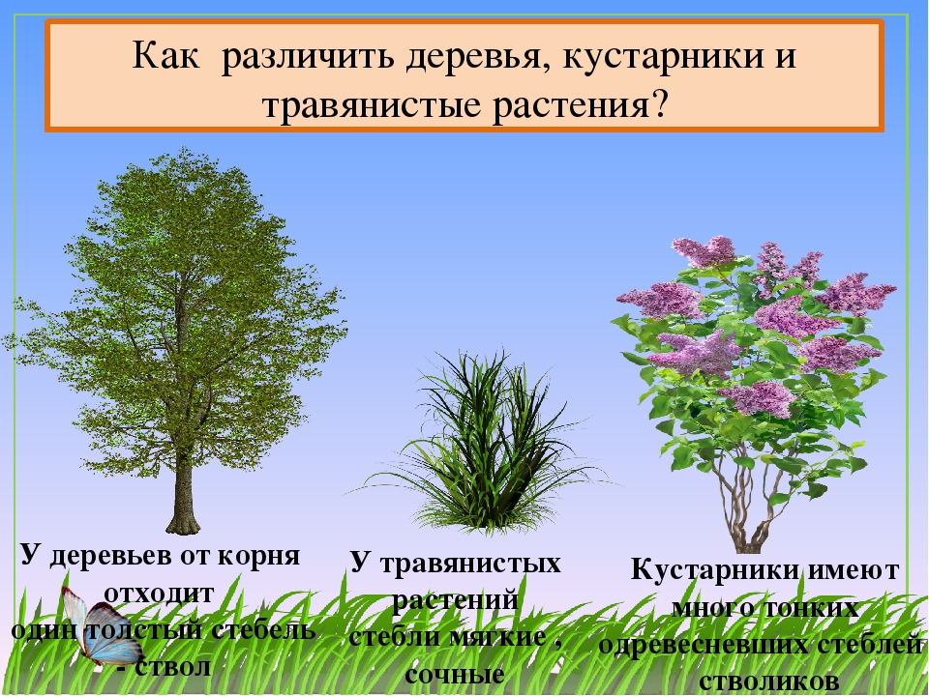

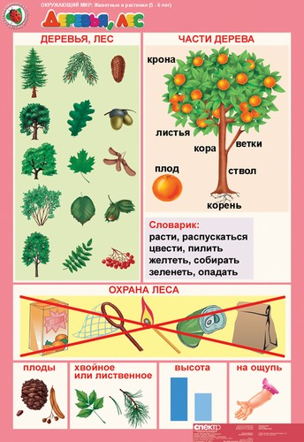

- Кружок: «Юный шахматист/Волшебные Шашки
«Юный шахматист - https://www.chesskid.com/ru/computer/play
«Волшебные шашки» - https://multoigri.ru/igri-shashki

- «Аппликация».
Тема: «Бабочки - красавицы» Лыкова И.А. стр. 18 Цель: Учить детей вырезать силуэты бабочек из бумажных квадратов или прямоугольников, сложенных пополам и украшать аппликативными или декоративными средствами. Развивать чувство формы и цвета; композиционные умения.
